* Activity Diagram thêm sản phẩm

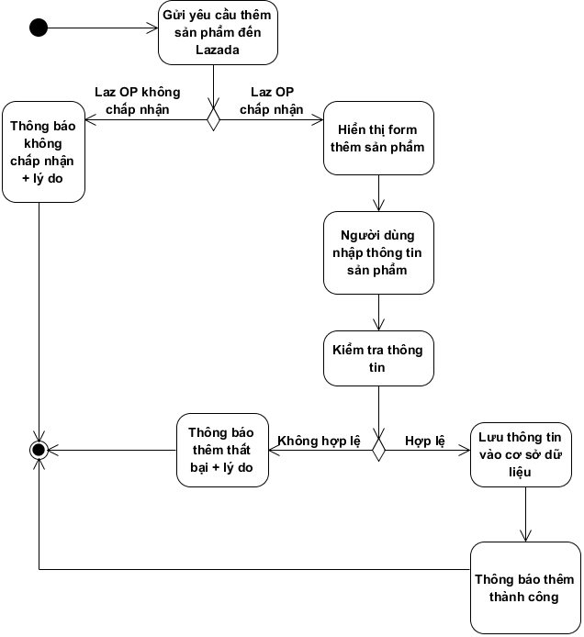

* Activity Diagram sửa sản phẩm

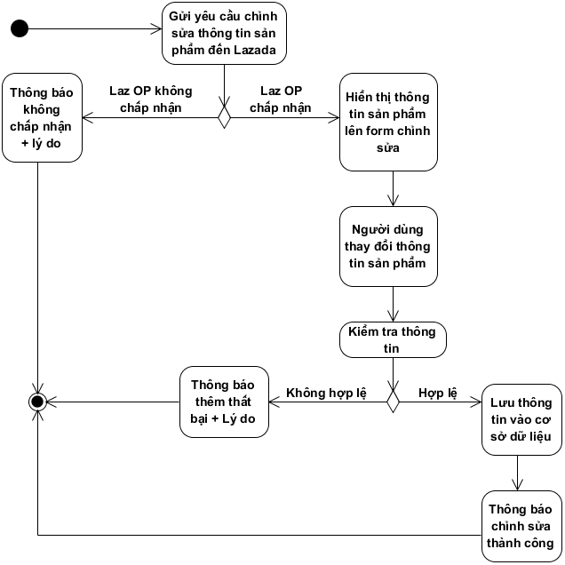

* Activity Diagram xóa sản phẩm

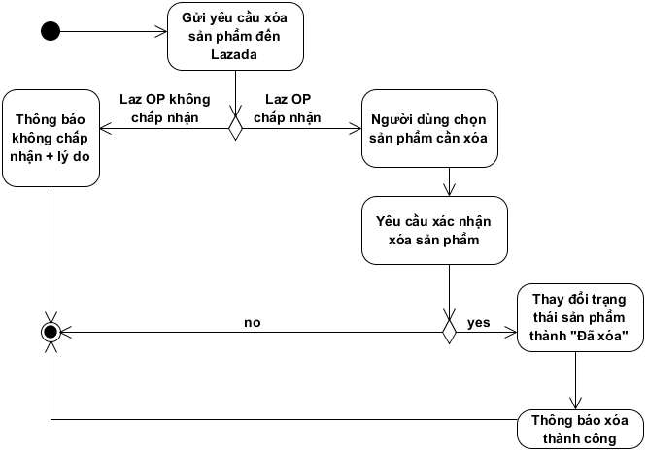

* Activity Diagram truy xuất sản phẩm

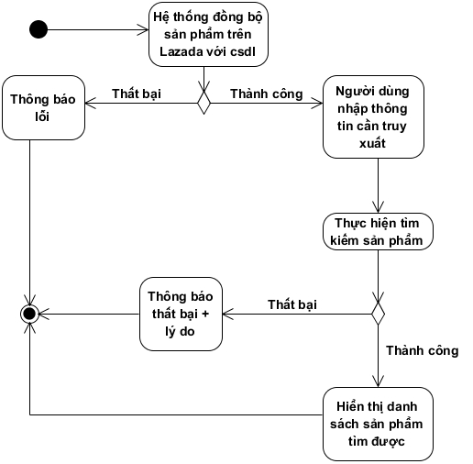

* Activity Diagram đồng bộ sản phẩm

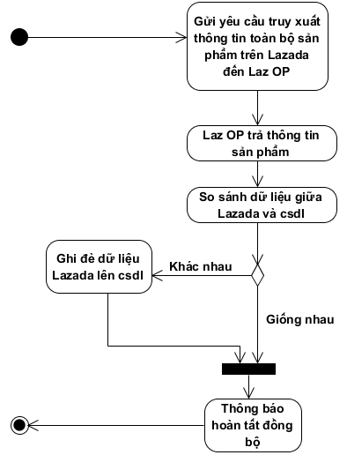

* State Machine Diagram sản phẩm

